УТВЕРЖДАЮ | АО «Комита»

ПРОГРАММА ДЛЯ ЭВМ
Система каталогизации, хранения и администрирования оцифрованных объектов
«СКИФ»
Руководство пользователя

Листов 38

Санкт-Петербург
2021

СОДЕРЖАНИЕ
ВВЕДЕНИЕ 3
1 ОБЩИЕ СВЕДЕНИЯ 4
1.1 Назначение и возможности 4
1.2 Аппаратно-программные требования 5
1.3 Пользовательский интерфейс 5
1.3.1 Главное меню 6
1.3.2 Поле заголовка раздела 6
1.3.3 Панель представления данных 6
1.3.4 Строка состояния 11
1.4 Роли пользователя 11
2 РАБОТА С ПРОГРАММОЙ 13
2.1 Просмотр и поиск данных 13
2.1.1 Просмотр данных 13
2.1.2 Поиск данных 15
2.2 Создание и редактирование записей в реестре 19
2.2.1 Раздел «Музейные хранилища» 20
2.2.2 Раздел «Деятели искусства» 22
2.2.3 Раздел «Экспонаты» 25
2.2.4 Раздел «Справочники» 33
2.3 Использование календаря 37

ВВЕДЕНИЕ
Настоящее Руководство пользователя является частью документации пользователя программы для ЭВМ Система каталогизации, хранения и администрирования оцифрованных объектов «СКИФ» (далее - ПО «СКИФ»), осуществляющего систематизацию имеющегося массива цифровых данных объектов (например, экспонатов музейных хранилищ).

____________________
© АО «КОМИТА», 2021

ОБЩИЕ СВЕДЕНИЯ

Назначение и возможности
Программа для ЭВМ Система каталогизации, хранения и администрирования оцифрованных объектов «СКИФ» предназначена для систематизации имеющегося массива цифровых данных объектов (например, музейных экспонатов).
Область применения ПО «СКИФ»:
- музейное дело;
- экспертиза произведений искусства;
- другие сферы деятельности, в которых необходимо осуществлять систематизацию цифровых данных объектов.
ПО «СКИФ» предоставляет возможности:
- хранение и каталогизация цифровых данных объектов (например, музейных экспонатов) по множеству параметров (например, по автору, наименованию, году создания, жанру, технике, стилю);
- поиска по любым параметрам;
- поиска похожих объектов по изображению (подходит для двумерных объектов);
- привязки к объекту произвольного количества файлов изображений (главный вид, детальные фотографии, схема, чертёж);
- привязки к объекту произвольных файлов (видео- и аудио- файлов, сопроводительной документации и т.п.);
- разграничения прав и полномочий пользователей с гибкой подстройкой ролей;
кастомизации дизайна под конкретного заказчика (логотип заказчика, задний фон, таблицы стилей и т.д.).
Вся информация об экспонатах в экземпляре программного обеспечения, предоставленного для проведения экспертной проверки, взята из открытых источников:
Виртуальный Русский музей
https://rusmuseumvrm.ru/
Использование этой информации не имеет цель получения коммерческой выгоды и представлена только в качестве демонстрации функциональных возможностей программного обеспечения

Аппаратно-программные требования
Для работы ПО «СКИФ» требуются:
- IBM/PC-совместимый персональный компьютер со следующими характеристиками:
- центральный процессор не менее Intel Core i5 3ГГц,
- оперативная память не менее 4Гб (рекомендуется 16Гб),
- жёсткий диск со свободным пространством для установки всех компонентов базы данных программы не менее 2 Гб (необходимое свободное место на диске для хранения данных зависит от наполняемости базы данных).
- Установленные лицензионные операционная система и прикладное программное обеспечение:
- ОС Linux;
- .NET 5 и выше,
- БД PostgreSQL 12 и выше;
- Интернет-обозреватель (Opera, Google Chrome, Firefox).
- Для установки АРМ необходимо обеспечить:
- Наличие и настройку антивирусной защиты ПО, установленного на рабочем месте Пользователя,
- Права администратора на ПЭВМ Пользователя для выполнения работ по установке и настройке ПО,
- Наличие исходных данных для настройки.

Пользовательский интерфейс
Главная страница ПО «СКИФ» включает элементы:
- главное меню;
- поле заголовка раздела;
- панель представления данных;
- строка состояния.
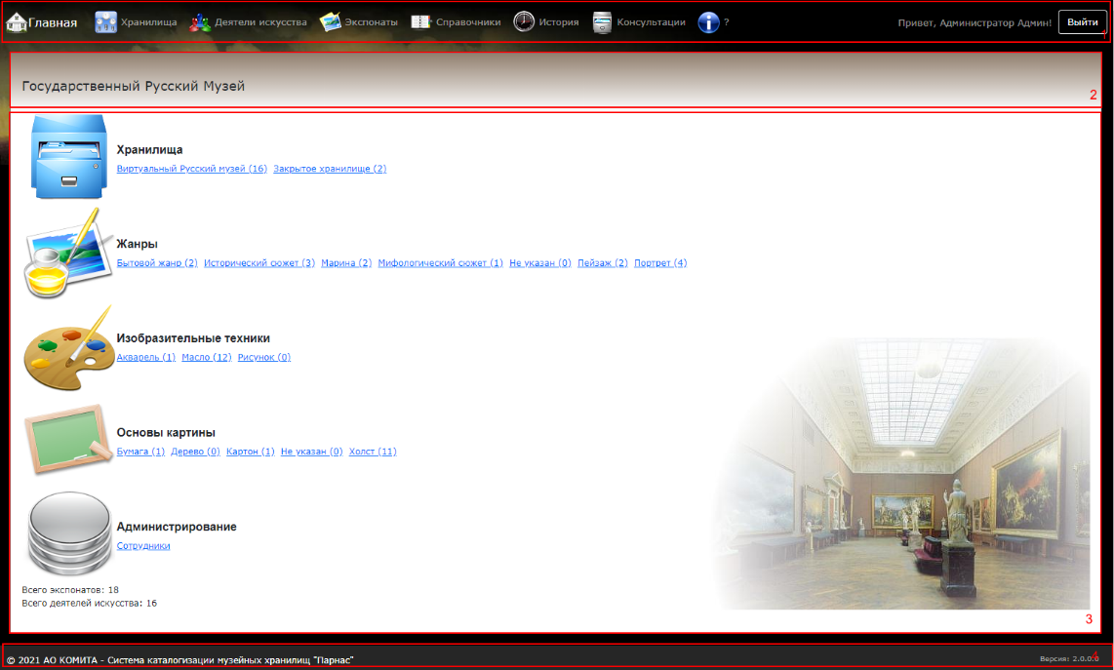
Рис. 1 Элементы интерфейса ПО «СКИФ»

Главное меню
Строка главного меню располагается в верхней части главного окна программы и позволяет осуществить выбор раздела.
Рис. 2 Главное меню

Поле заголовка раздела
Поле заголовка раздела располагается под строкой главного меню.
Рис. 3 Поле заголовка раздела
На поле заголовка раздела отображено название раздела, выбранного в главном меню.

Панель представления данных
Панель представления данных служит для:
- отображения имеющегося массива данных объектов (экспонатов музейных хранилищ);
- средств обработки данных (добавления, редактирования, поиска, фильтрации);
- отображения результата обработки данных;
- настроек пользователя (для роли «Администратор»).
Вид панели представления данных зависит от выбранного раздела:
Количество и состав отображаемых разделов, полей и операции, доступные пользователю, зависят от роли пользователя. Разделы «Главная», «Хранилища», «Деятели искусства», «Экспонаты» и «Информация» отображаются для всех пользователей

- Раздел «Главная»;
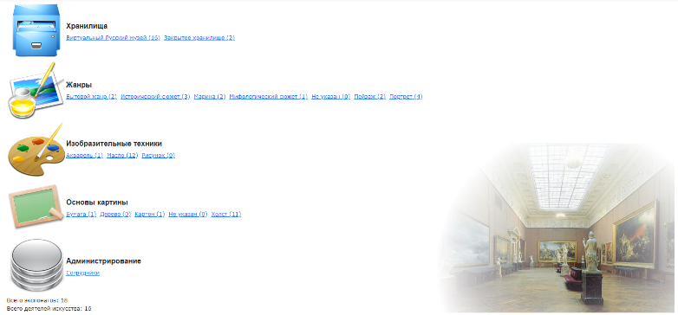
Рис. 4 Пример панели представления данных раздела «Главная»
- Раздел «Хранилища»;
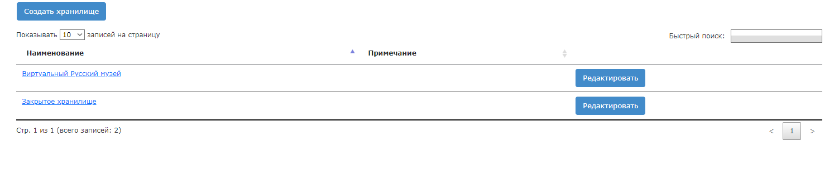
Рис. 5 Пример панели представления данных раздела «Хранилища»
Табличная форма представления данных раздела «Хранилища» включает:
- наименование хранилища;
- пояснительное примечание к хранилищу.
- Раздел «Деятели искусства»;
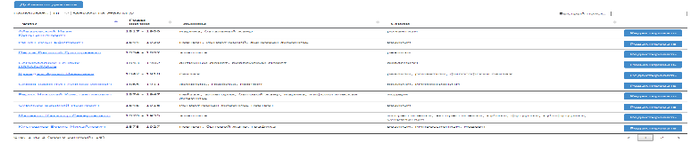
Рис. 6 Пример панели представления данных раздела «Деятели искусства»
Табличная форма представления данных раздела «Деятели искусства» включает информацию о деятеле искусства:
- фамилию, имя, отчество;
- годы жизни;
- жанры произведений;
- стили работы.
- Раздел «Экспонаты»;
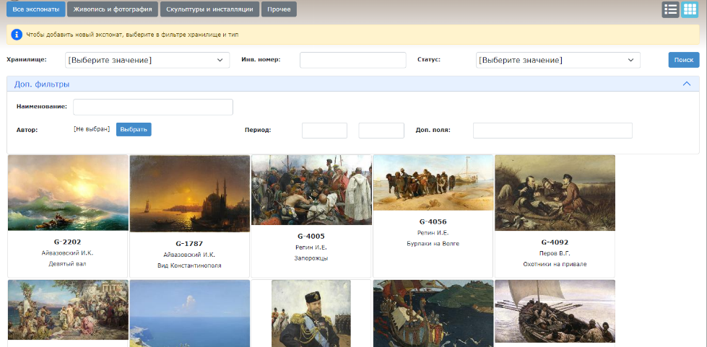
Рис. 7 Пример панели представления данных раздела «Экспонаты», вид просмотра «плитка»
Над реестром экспонатов расположены панель выбора типа экспонатов, панель простого поиска и блок полей Доп. фильтры.
Панель выбора типа экспонатов служит для фильтрации экспонатов по их типам, а также позволяет выбрать вид просмотра реестра данных («Списком» или «Карточки»).
Рис. 8 Панель выбора типа экспонатов
Панель простого поиска позволяет осуществить поиск записи в реестре по указанному хранилищу, инвентарному номеру экспоната, его статусу.
Рис. 9 Панель простого поиска
Раскрывающийся блок полей Доп. фильтры поиска служит для расширенного поиска экспонатов по другим заданным параметрам.
Рис. 10 Блок полей Доп. фильтры
- Раздел «Справочники»;
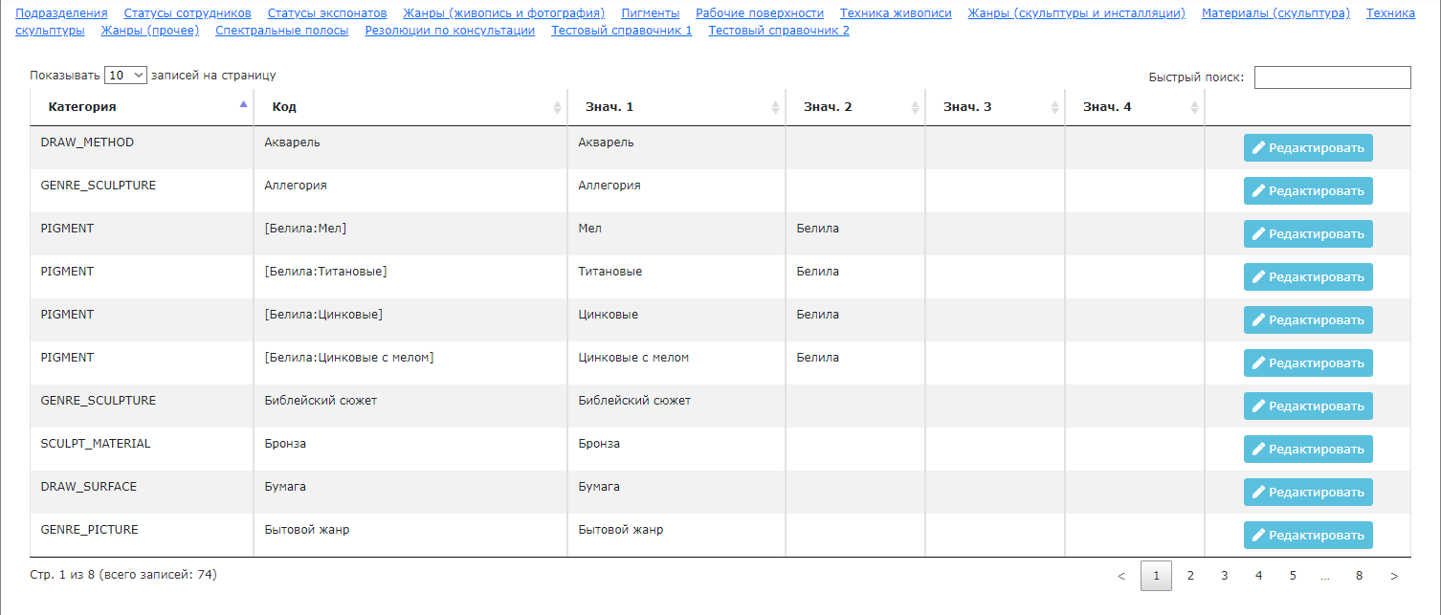
Рис. 11 Пример панели представления данных раздела «Справочники»
- Раздел «История»;
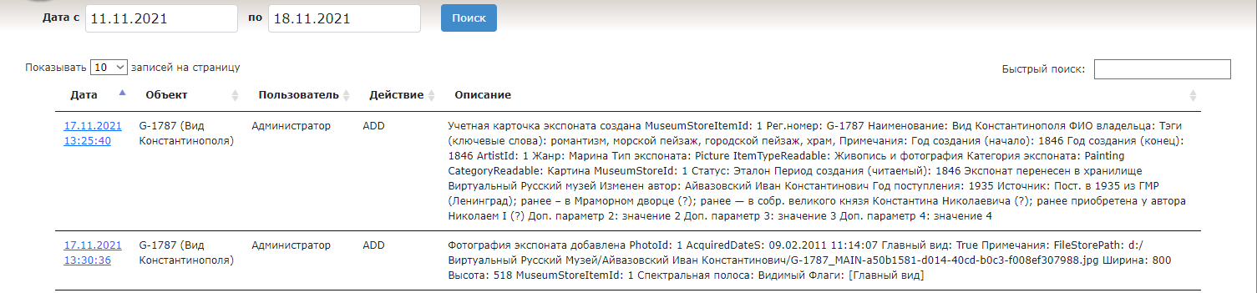
Рис. 12 Пример панели представления данных раздела «История»
- Раздел «Консультации»;
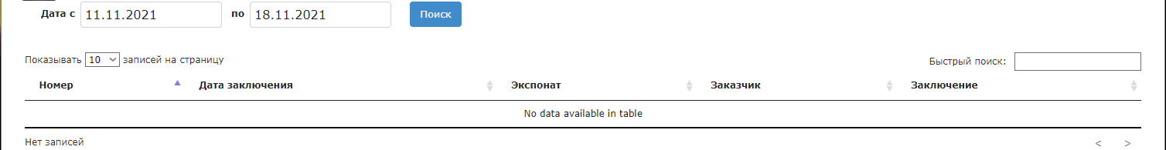
Рис. 13 Пример панели представления данных раздела «Консультация»
На панели представления данных разделов «История» и «Консультации» можно осуществить поиск в диапазоне дат.
На панели представления данных разделов «Хранилища», «Деятели искусства», «Справочники» пользователю с ролью «Контент-менеджер» или «Администратор» предоставляется возможность создать новую или отредактировать существующую запись таблицы раздела.
В разделах «Хранилища», «Деятели искусства», «Справочники», «История» и «Консультации» над табличной формой представления информации расположено поле Быстрый поиск. Поле помогает осуществить быстрый поиск записи в выбранном массиве данных по любому ключевому слову.
Рис. 14 Поле Быстрый поиск
Если число строк превышает видимый размер таблицы, она разбивается на страницы. Переход между страницами осуществляется посредством навигационной панели, расположенной в правой нижней части таблицы.
Рис. 15 Навигационная панель
Навигационная панель содержит кнопки < и > для перехода к предыдущей и следующей страницам таблицы, а также расположенный между этими кнопками список страниц таблицы. Номер текущей страницы и общее количество записей указаны в левой нижней части таблицы.
Выпадающий список Показывать <…> записей на страницу помогает ограничить объем одновременно отображаемой информации.
В разделах «Хранилища», «Деятели искусства», «Справочники», «История» и «Консультации» предусмотрена сортировка данных таблиц по возрастанию и убыванию при помощи кнопок и .

Строка состояния
Строка состояния размещается в нижней части страницы и содержит информацию о программе и ее разработчике. В правой нижней части строки состояния отображается версия ПО.
Рис. 16 Строка состояния
  - Роли пользователя
Пользователю ПО «СКИФ» могут быть предоставлены роли:
- «Гость»;
- «Пользователь»;
- «Контент-менеджер»;
- «Администратор».
Роли настраиваются по ТЗ заказчика

Функции доступны пользователю в зависимости от предоставленной роли:

- «Администратор»;
Администрирование системы – Да
Хранилище/  Разрешение | Просмотр списка  объектов | Просмотр объектов | Создание объектов | Редактир. объектов
Виртуальный Русский музей | Да | Да | Да | Да
Закрытое хранилище | Да | Да | Да | Да

- «Гость»;
Администрирование системы – Нет
Хранилище/  Разрешение | Просмотр списка  объектов | Просмотр объектов | Создание объектов | Редактир. объектов
Виртуальный Русский музей | Да | Да | Нет | Нет
Закрытое хранилище | Нет | Нет | Нет | Нет

- «Контент-менеджер» (^{*)} в зависимости от произведенных настроек);
Администрирование системы – Нет
Хранилище/  Разрешение | Просмотр списка  объектов | Просмотр объектов | Создание объектов | Редактир. объектов
Виртуальный Русский музей | Да | Да | Да | Да
Закрытое хранилище | Да | Да | Да | Да
Закрытое хранилище *) | Нет | Нет | Нет | Нет

- «Пользователь».
Администрирование системы – Нет
Хранилище/  Разрешение | Просмотр списка  объектов | Просмотр объектов | Создание объектов | Редактир. объектов
Виртуальный Русский музей | Да | Да | Нет | Да
Закрытое хранилище | Да | Да | Нет | Нет

РАБОТА С ПРОГРАММОЙ
ПО «СКИФ» позволяет:
- просматривать данные, внесенные в реестр объектов (экспонатов музейных хранилищ);
- проводить поиск по параметрам и ключевым словам;
- создавать и редактировать записи в реестрах объектов (экспонатов), хранилищ, авторов (деятелей искусства);
- добавлять и редактировать данные справочников.

Просмотр и поиск данных

Просмотр данных
В разделах «Хранилища», «Деятели искусства», «История» и «Консультации» доступен просмотр данных.
Процесс просмотра данных рассмотрен на примере раздела «Деятели искусства»

Чтобы просмотреть данные:
Шаг 1. Нажмите на кнопку Деятели искусства главного меню. Откроется поле представления данных, содержащее реестр деятелей искусства.
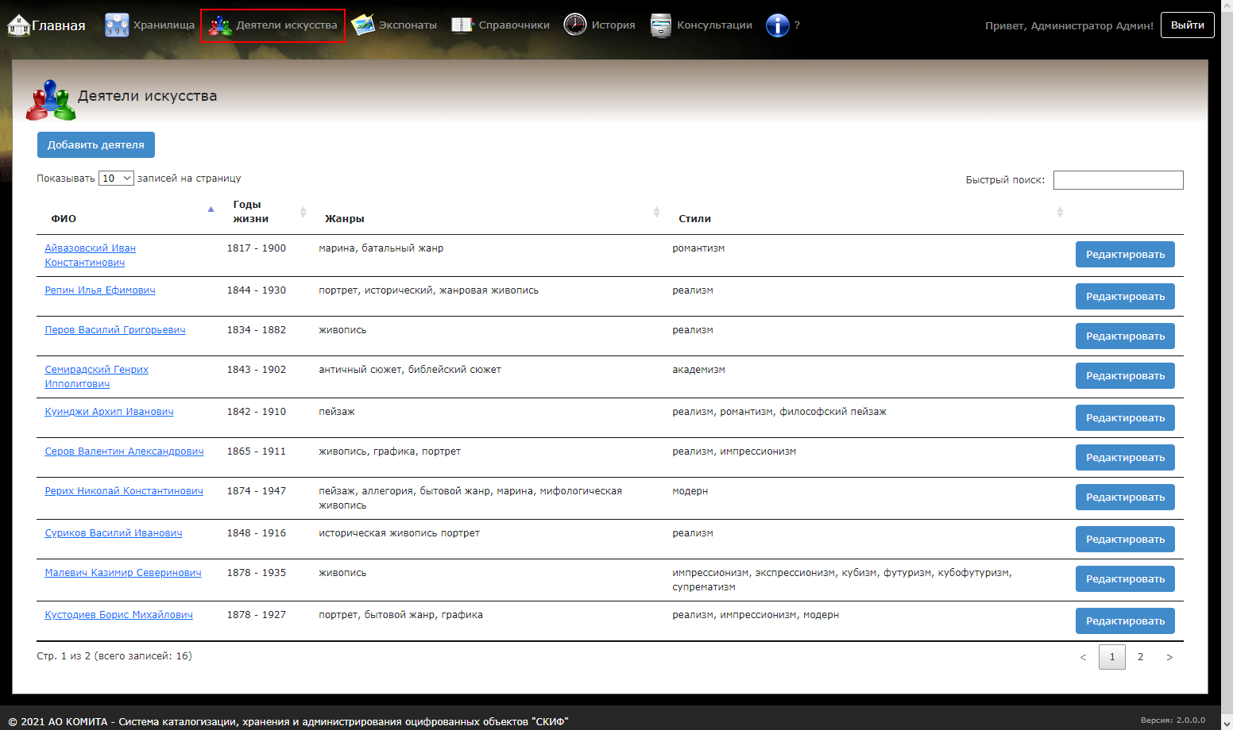
Рис. 17 Поле предсавления данных
Шаг 2. В реестре выберите деятелей искусства и перейдите по ссылке в столбце ФИО.
Рис. 18 Ссылка в столбце ФИО
Откроется окно «Просмотр деятеля искусства».
Для просмотра работ перейдите по ссылке Все произведения. Откроется раздел «Экспонаты» с отображением произведений выбранного деятеля искусств.
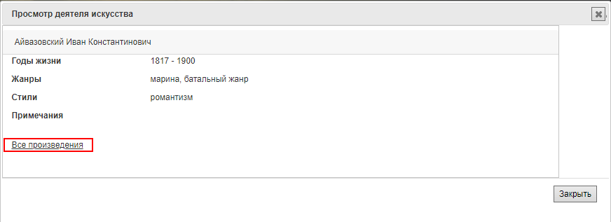
Рис. 19 Окно «Просмотр деятеля искусства» и ссылка Все произведения
В разделе «Справочники» для переключения между реестрами справочников воспользуйтесь ссылками, расположенными в верхней части раздела под полем заголовка раздела
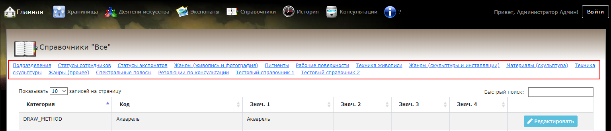
Рис. 20 Ссылки на все справочники

В разделе «История» для просмотра технической информации в окне «Просмотр» нажмите на кнопку Техническая информация.
Откроется поле, содержащее техническую информацию
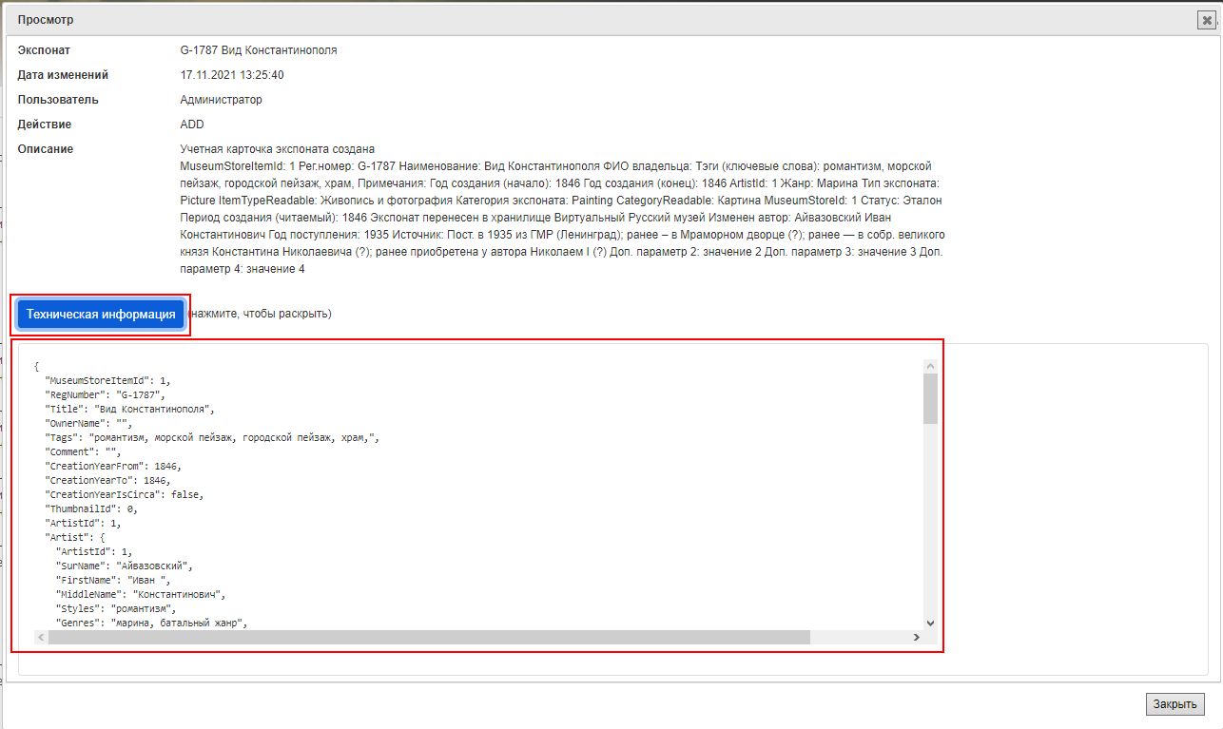
Рис. 21 Окно «Просмотр»

Поиск данных

Быстрый поиск
Быстрый поиск в массиве данных осуществляется по любому ключевому слову.
Для осуществления поиска, выберите раздел и в поле быстрого поиска укажите ключевое слово.
На панели представления данных выбранного раздела отобразятся данные, отвечающие заданным требованиям.
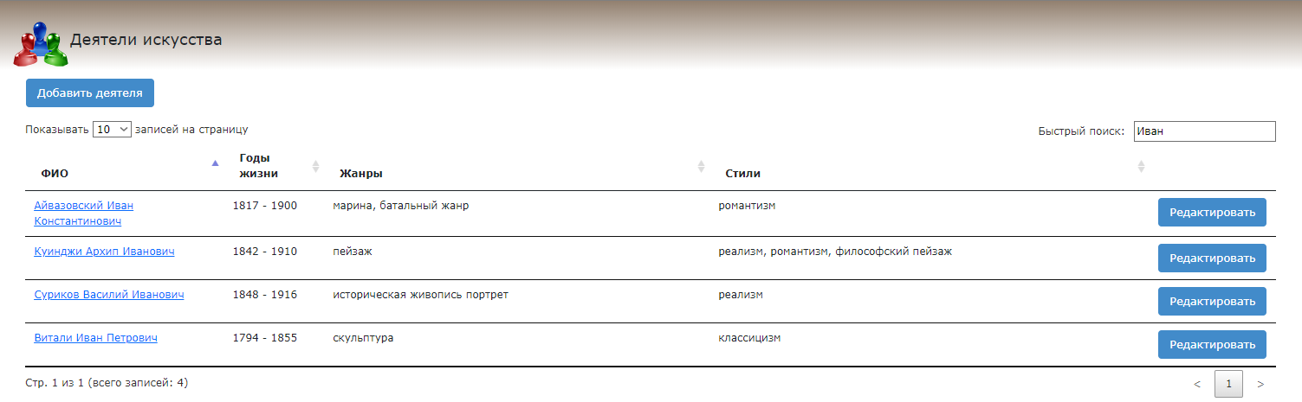
Рис. 22 Пример поиска

Поиск в диапазоне дат
В разделах «История» и «Консультации» можно осуществить поиск в диапазоне дат.
Выберите раздел и в поле Дата с ____ по ____ при помощи календаря введите даты и нажмите на кнопку Поиск.
На панели представления данных выбранного раздела отобразятся данные, отвечающие заданному временному интервалу.
Рис. 23 Пример поиска по диапазону дат

Расширенный поиск в разделе «Экспонаты»
В главном меню нажмите на кнопку Экспонаты. На панели представления данных отобразится реестр произведений искусства.
Чтобы осуществить простой поиск в разделе «Экспонаты»:
В зависимости от выбранного типа экспонатов панель простого поиска не изменяется
Рис. 24 Панель простого поиска

Простой поиск по всем типам произведений искусства осуществляется по набору полей:
- Хранилище, выбирается из выпадающего списка;
- Инв. номер;
- Статус, выбирается из выпадающего списка.
Чтобы найти экспонат, задайте условие и нажмите на кнопку Поиск. На панели представления данных отобразятся:
- в левом нижем углу – число найденных экспонатов;
- под полем дополнительного поиска – фотографии найденных экспонатов и краткие пояснения к ним.
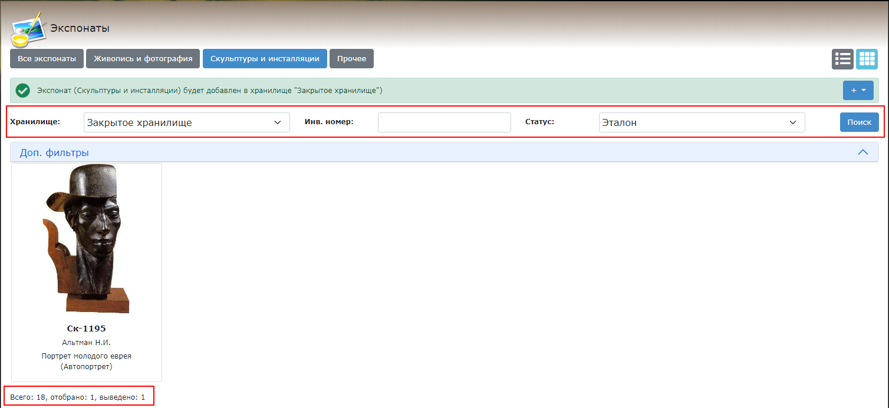
Рис. 25 Результат простого поиска
Чтобы осуществить расширенный поиск в разделе «Экспонаты»:
Шаг 1. Нажмите на кнопку в заголовке блока Доп. фильтры. Блок полей раскроется.
В зависимости от выбранного типа экспонатов состав полей в раскрывающемся блоке Доп. фильтры изменяется

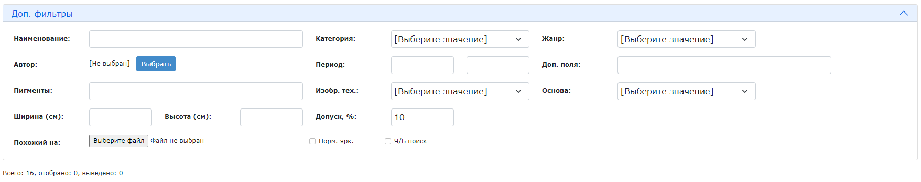
Рис. 26 Блок Доп. фильтры
Расширенный поиск экспоната в реестре экспонатов возможен по набору полей и флажков:
- для всех экспонатов:
- Наименование;
- Автор;
- Период;
- Доп. поля.
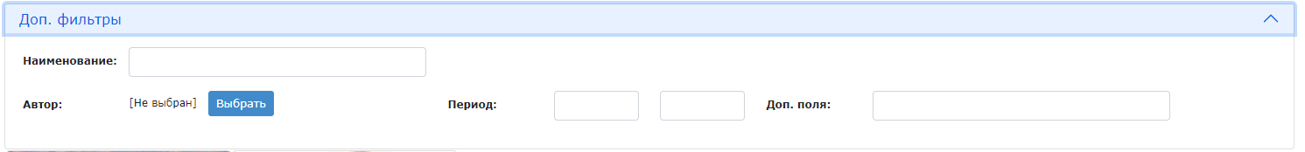
Рис. 27 Блок Доп фильтры для всех экспонатов
- для экспонатов Живопись и фотография:
  - Наименование;
  - Автор;
  - Пигменты;
  - Ширина (см);
  - Высота (см);
  - Похожий на, выбирается в системном окне выбора;
  - Категория, выбирается из выпадающего списка;
  - Период;
  - Изобр. тех., выбирается из выпадающего списка;
  - Допуск, %;
  - Норм. ярк.;
  - ч/б поиск;
  - Жанр, выбирается из выпадающего списка;
  - Доп. поля;
  - Основа, выбирается из выпадающего списка.
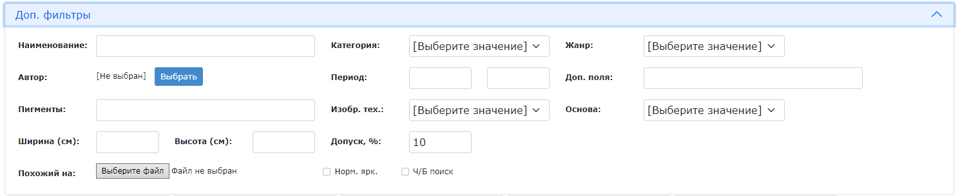
Рис. 28 Блок Доп фильтры для экспонатов Живопись и фотография
- для экспонатов Скульптуры и инсталляции, Прочее:
  - Наименование;
  - Автор;
  - Категория, выбирается из выпадающего списка;
  - Период;
  - Жанр, выбирается из выпадающего списка;
  - Доп. поля.
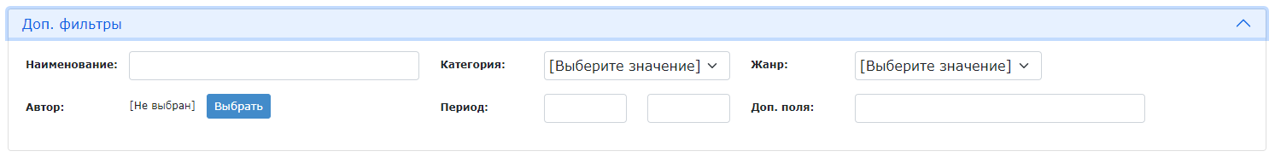
Рис. 29 Блок Доп фильтры для экспонатов Скульптуры и инсталляции, Прочее
Шаг 3. Заполните поля простого и расширенного поиска соответствующими значениями и нажмите на кнопку Поиск. В поле представления данных отобразятся:
- в левом нижем углу – число найденных экспонатов;
- под полем дополнительного поиска – фотографии найденных экспонатов и краткие пояснения к ним.
При переключении между типами произведений искусства очистка параметров поиска не производится
Для осуществления следующего поиска введите новые данные, а поля с ненужными условиями очистите вручную

Создание и редактирование записей в реестре
В ПО «СКИФ» в разделах:
- Музейные хранилища;
- Деятели искусства;
- Экспонаты;
- Справочники
предусмотрены возможности пополнения массива данных, а также редактирования данных, уже внесенных в реестр.
Разделы и операции, доступные пользователю, зависят от роли пользователя

Раздел «Музейные хранилища»
В главном меню нажмите на кнопку Хранилища. В панели представления данных отобразится реестр музейных хранилищ.
В разделе «Музейные хранилища» можно:
- создать новое хранилище;
- редактировать созданное хранилище.
Заполнение созданного хранилища информацией о принадлежащих ему экспонатов рассмотрено в разделе «Добавление нового экспоната».

Создание нового хранилища
Создание нового хранилища доступно для всех пользователей, кроме пользователя с ролью «Гость»

Шаг 1. На панели представления данных нажмите на кнопку Создать хранилище.
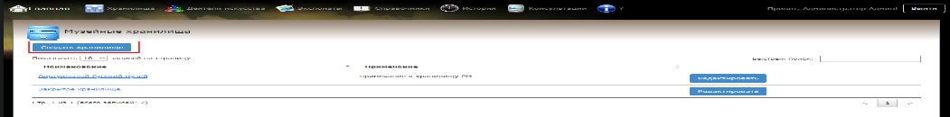
Рис. 30 Кнопка Создать хранилище
Откроется окно «Создание музейного хранилища».
Шаг 2. В окне «Создание музейного хранилища» заполните поля согласно таблице:
Наименование поля | Свойства поля
Наименование | заполняется прямым вводом
Префикс рег.номера | заполняется прямым вводом
Список экспонатов доступен всем | флажок, устанавливается если доступ к спискам экспонатов не ограничен
Карточки экспонатов доступны всем | флажок, устанавливается если доступ к карточкам экспонатов не ограничен
Примечания | пояснения к хранилищу, заполняется прямым вводом
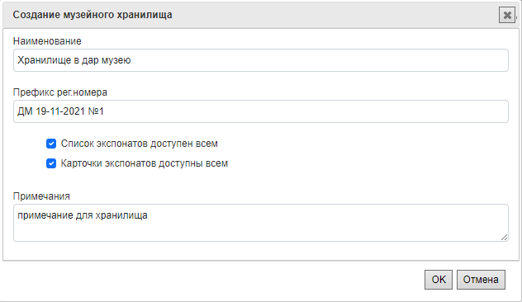
Рис. 31 Пример окна «Создание музейного хранилища»
Нажмите на кнопку ОК.
Окно «Создание музейного хранилища» закроется, на панели представления данных отобразится новая запись о добавленном хранилище.
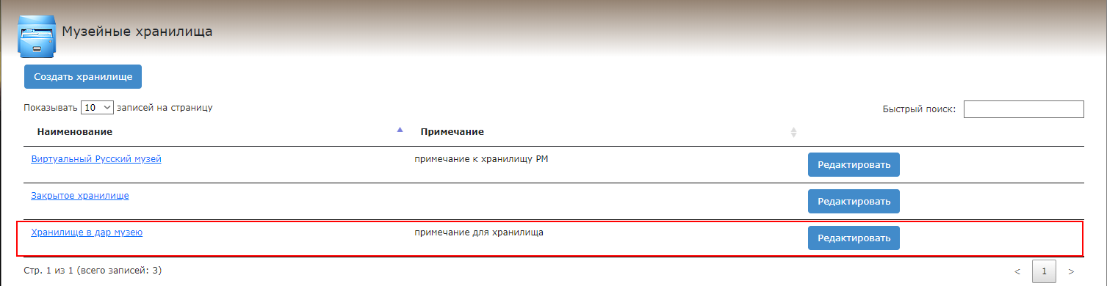
Рис. 32 Новое музейное хранилище

Редактирование хранилища
Редактирование хранилища доступно для всех пользователей, кроме пользователя с ролью «Гость»

Шаг 1. На панели представления данных выберите хранилище и нажмите на кнопку Редактировать.
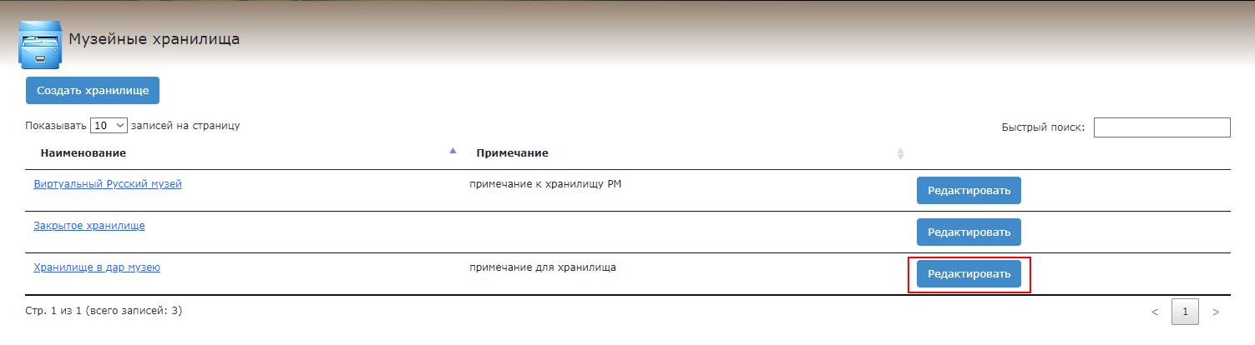
Рис. 33 Кнопка Редактировать
Откроется окно «Редактирование музейного хранилища».
Шаг 2. Отредактируйте данные и нажмите на кнопку ОК.
Окно «Редактирование музейного хранилища» закроется, измененные данные хранилища будут сохранены.

Раздел «Деятели искусства»
В главном меню нажмите на кнопку Деятели искусства. На панели представления данных отобразится реестр деятелей искусства.
В разделе «Деятели искусства» можно:
- добавить нового деятеля искусства;
- редактировать данные о деятеле искусства.
Заполнение реестра произведений выбранного деятеля искусства рассмотрено в разделе «Добавление нового экспоната».

Добавление нового деятеля искусства
Добавление нового деятеля искусства доступно для всех пользователей, кроме пользователя с ролью «Гость»

Шаг 1. На панели представления данных нажмите на кнопку Добавить деятеля.
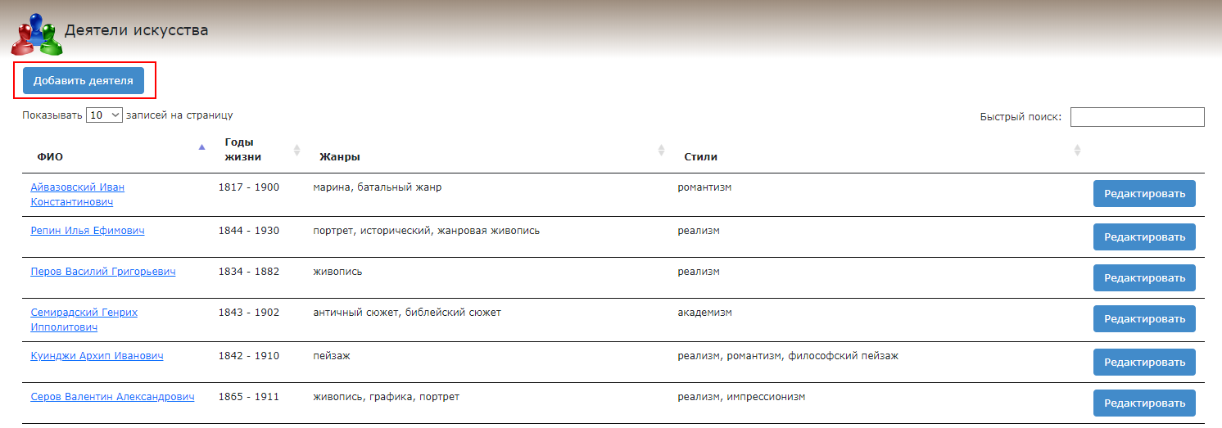
Рис. 34 Кнопка Добавить деятеля
Откроется окно «Создание деятеля искусства».
Шаг 2. В окне «Создание деятеля искусства» заполните поля согласно таблице:
Наименование поля | Свойства поля
Фамилия | заполняется прямым вводом
Имя | заполняется прямым вводом
Отчество | заполняется прямым вводом
Годы жизни: с | заполняется прямым вводом или с помощью кнопок и для перехода к предыдущему или последующему году
(прибл.) | флажок, устанавливается, если дата рождения известна не точно
по | заполняется прямым вводом
(прибл.) | флажок, устанавливается, если дата смерти известна не точно
Стили | заполняется прямым вводом
Жанры | заполняется прямым вводом
Примечания | пояснения к информации о деятеле искусства, заполняется прямым вводом
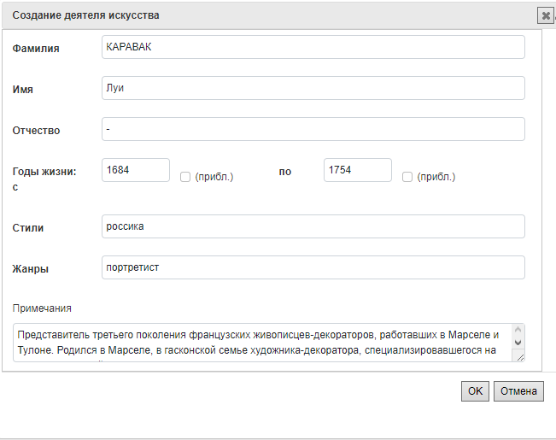
Рис. 35 Пример окна «Создание деятеля искусства»
Нажмите на кнопку ОК.
Окно «Создание деятеля искусства» закроется, на панели представления данных отобразится новая запись о добавленном деятеле.
Запись будет добавлена в конец реестра деятелей искусства, без соблюдений алфавитной последовательности.
Для упорядочивания реестра деятелей искусства в алфавитном порядке воспользуйтесь функцией Сортировка

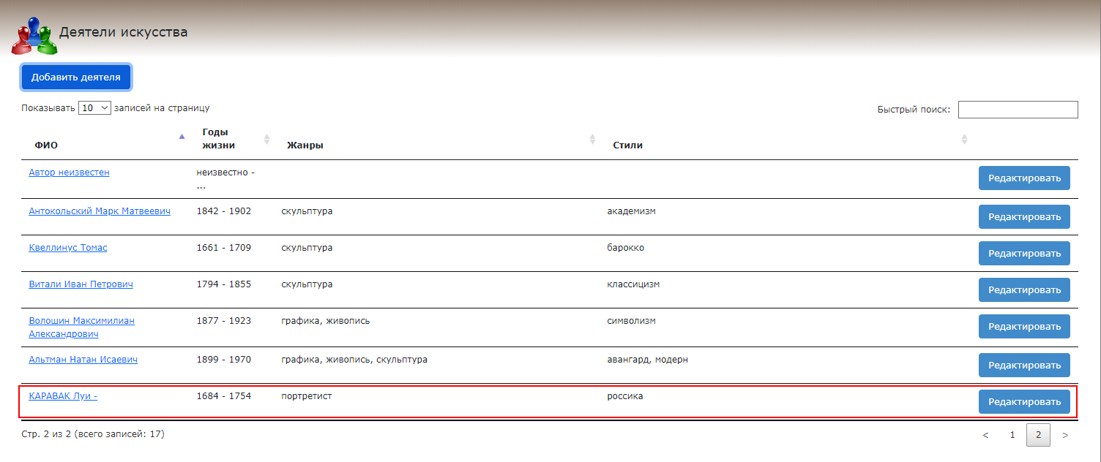
Рис. 36 Новый деятель искусства

Редактирование данных деятеля искусства
Редактирование деятеля искусства доступно для всех пользователей, кроме пользователя с ролью «Гость»

Редактирование данных в реестре деятелей искусства аналогично редактированию в реестре хранилищ раздела «Музейные хранилища»
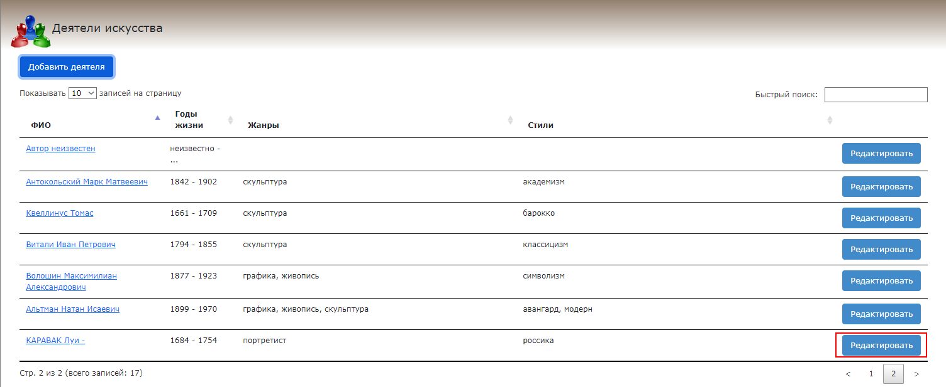
Рис. 37 Кнопка Редактировать

Раздел «Экспонаты»
В главном меню нажмите на кнопку Экспонаты. На панели представления данных отобразится все типы экспонатов.
В разделе «Экспонаты» можно:
- изменить вид просмотра реестра данных;
- произвести фильтрацию экспонатов по типам;
- добавить экспонат;
- редактировать информацию об экспонате.

Выбор вида просмотра реестра данных
В панели выбора типа экспонатов нажмите на кнопку вида просмотра реестра данных:
- Карточки
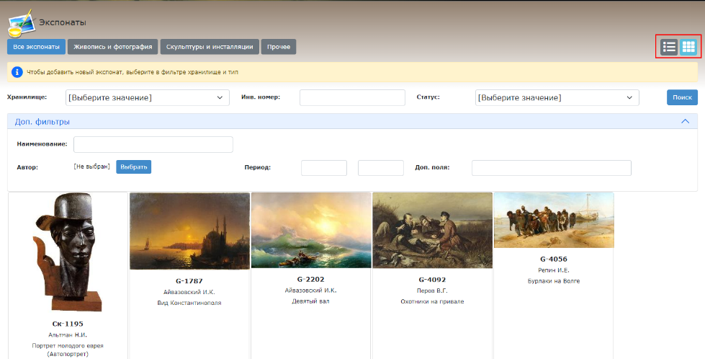
Рис. 38 Пример просмотра реестра после нажатия на кнопку Карточки
Для вида просмотра реестра данных в виде карточек предусмотрен переход в учетную карточку экспоната по двойному щелчку.
- или Списком.
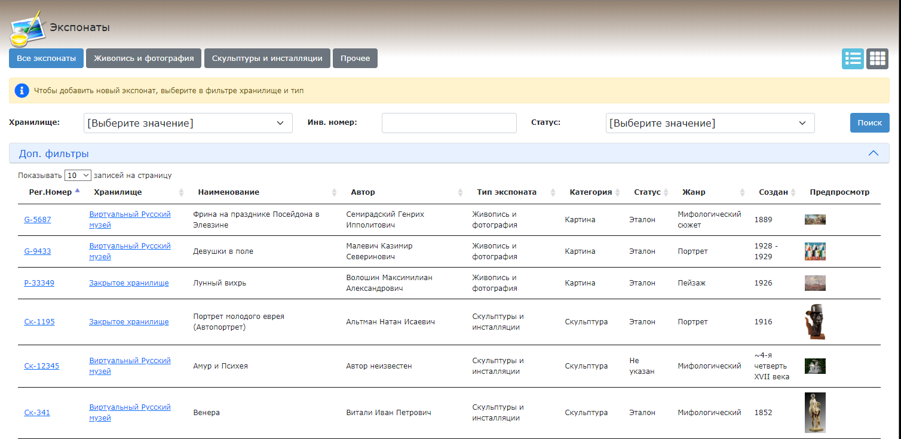
Рис. 39 Пример просмотра реестра после нажатия на кнопку Списком
Для вида просмотра реестра данных в виде списка предусмотрено:
- предпросмотр произведения в столбце Предпросмотр;
- переход в учетную карточку экспоната по ссылке в столбце Рег.Номер;
- переход в окно «Просмотр музейного хранилища» по ссылке в столбце Хранилище с возможностью дальнейшего перехода к просмотру всех экспонатов выбранного хранилища.

Фильтрация экспонатов по типам
По умолчанию на панели представления данных отображены все экспонаты

Выбор просмотра типов экспоната осуществляется на панели выбора типа экспонатов нажатием на кнопку:
- Все экспонаты;
- Живопись и фотография;
- Скульптуры и инсталляции;
- Прочие.
Отображение экспонатов зависит от значений, указанных в панели простого поиска

При выборе типов экспонатов Живопись и фотография, Скульптуры и инсталляции и Прочее для пользователей с ролью «Контент-менеджер» или «Администратор» появляется возможность добавления нового экспоната.

Добавление нового экспоната
Добавление нового экспоната доступно для пользователей с ролью «Контент-менеджер» или «Администратор».
Пользователь с ролью «Контент-менеджер» получает возможность добавления экспоната только в то хранилище, к которому у него есть доступ

Добавление нового экспоната доступно только при выборе конкретного типа экспонатов

Добавление нового экспоната рассмотрено на примере экспонатов раздела Живопись и фотография

Шаг 1. На панели простого поиска выберите значение поля Хранилище и на панели выбора типа экспонатов нажмите на кнопку Живопись и фотография. Отобразится реестр раздела Живопись и фотография, над панелью простого поиска станет доступна панель добавления экспоната.
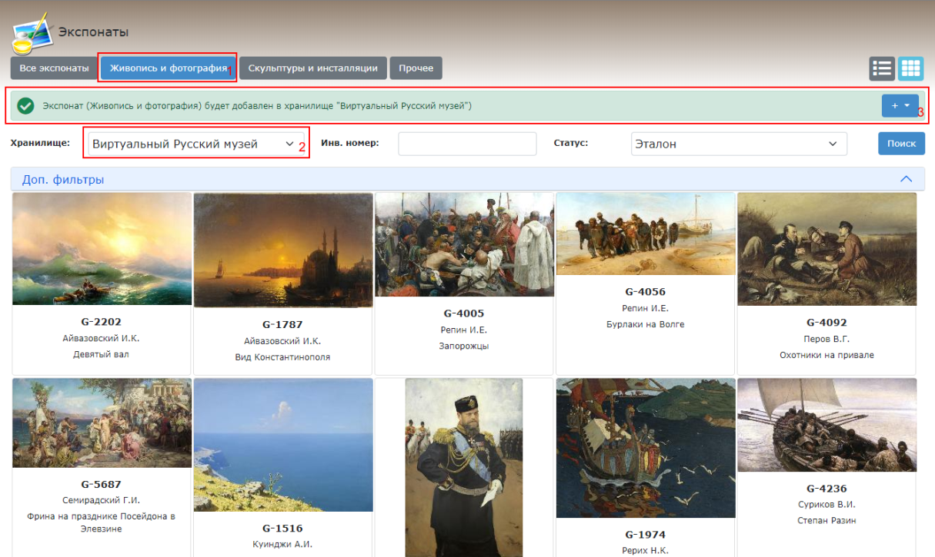
Рис. 40 Кнопка Живопись и фотография панели выбора типа экспонатов (1), поле Хранилище панели простого поиска (2) и панель добавления экспоната (3)
Шаг 2. На панели добавления экспоната нажмите на кнопку (Добавить экспонат). В открывшемся меню выберите вид экспоната.
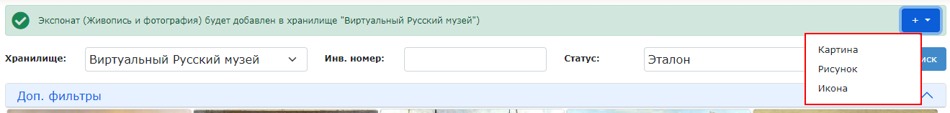
Рис. 41 Меню выбора вида экспоната
Откроется окно «Создание экспоната в хранилище <наименование хранилища> (тип <тип экспоната> <вид экспоната>».
Шаг 3. Заполните поля окна создания экспоната согласно таблице:
Наименование поля | Свойства поля
Рег.номер | заполняется прямым вводом
Статус | выбирается из выпадающего списка
Владелец | заполняется прямым вводом
Наименование | заполняется прямым вводом
Жанр | выбирается из выпадающего списка
Автор | выбирается из справочника
Тэги (ключевые слова) | заполняется прямым вводом
Годы создания: | заполняется прямым вводом
Период | выбирается из выпадающего списка
(прибл.) | устанавливается флажок
Год поступления | заполняется прямым вводом
Источник | заполняется прямым вводом
Размер, В (см) х Ш (см) | заполняется прямым вводом
Пигменты | выбираются из справочника, устанавливаются флажки
Рабочая поверхность | выбирается из выпадающего списка
Техника живописи | выбирается из выпадающего списка
Дополнительные поля уровня подтипа Живопись | заполняются прямым вводом

Поля, обозначенные желтым цветом, обязательны для заполнения

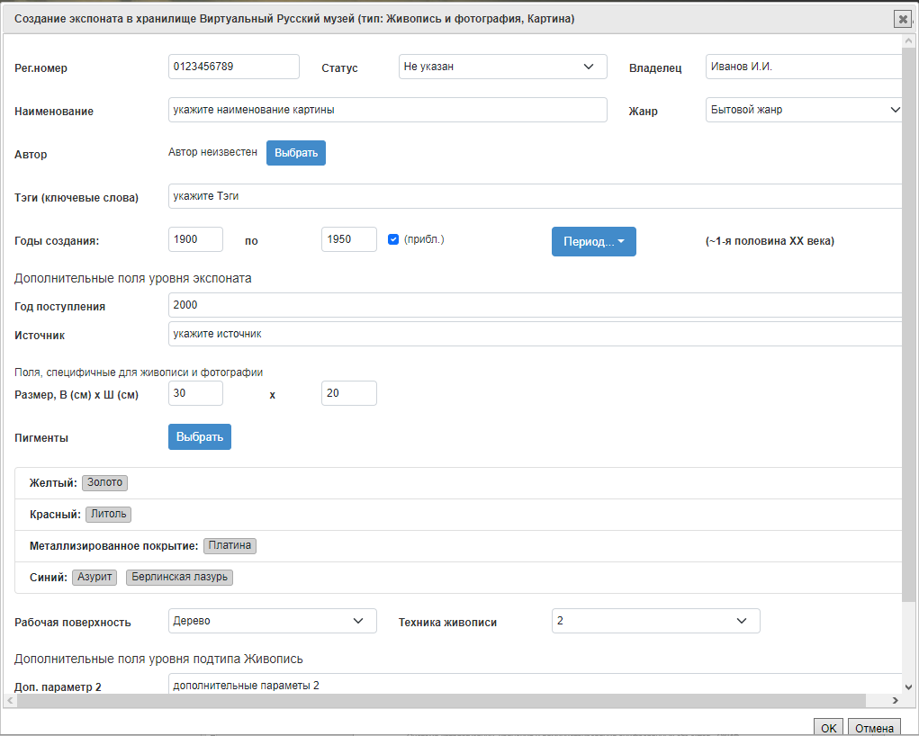
Рис. 42 Пример заполнения основных сведений об экспонате в окне «Создание экспоната в хранилище <наименование хранилища> (тип <тип экспоната><вид экспоната>»
Шаг 4. Нажмите на кнопку ОК. Запись о новом экспонате отобразится в реестре экспонатов.
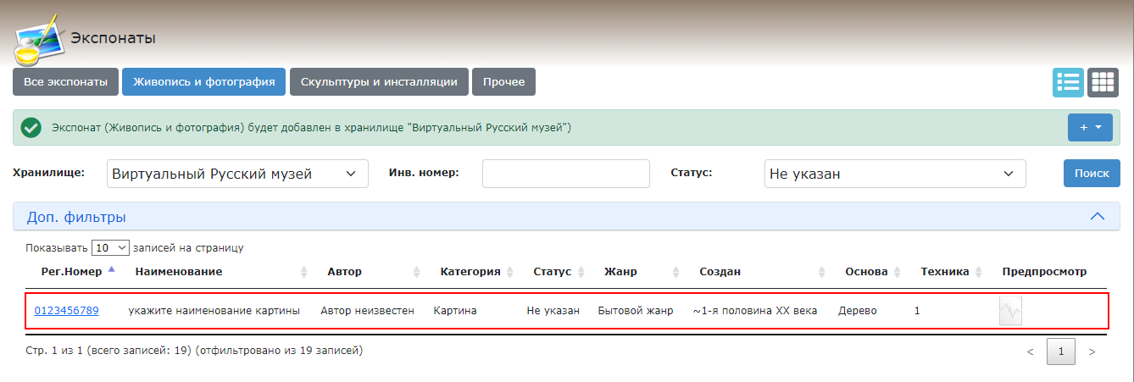
Рис. 43 Запись о новом экспонате
Шаг 5. На панели представления данных в случае вида просмотра реестра данных:
- в виде списка – перейдите по ссылке в столбце Рег. номер;
- в виде карточек – выберите экспонат двойным щелчком мыши.
Откроется окно «Учетная карточка экспоната».
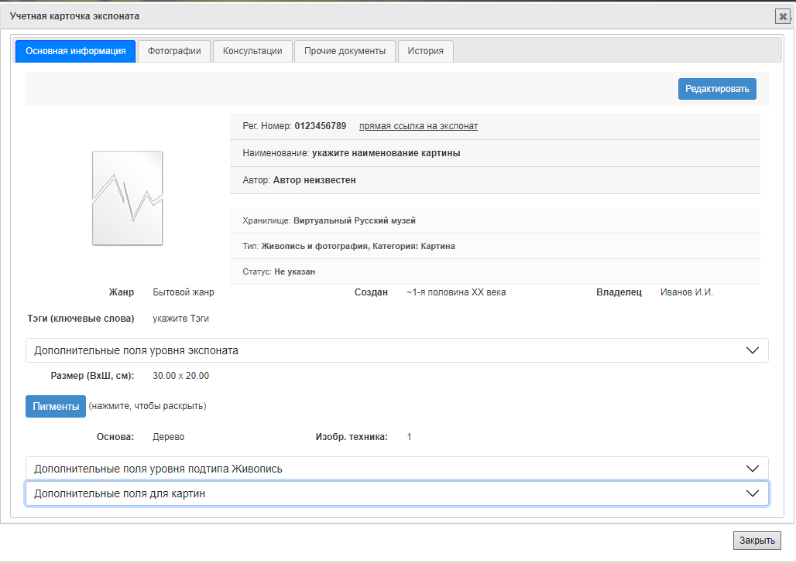
Рис. 44 Окно «Учетная карточка экспоната»
Дополните учетную карточку созданного экспоната.

Редактирование экспоната
Редактирование экспоната доступно для всех пользователей, кроме пользователя с ролью «Гость».
Пользователь с ролью «Контент-менеджер» или «Пользователь» получает возможность редактирования экспоната только в том хранилище, к которому у него есть доступ

Шаг 1. На панели представления данных в случае вида просмотра реестра данных:
- в виде списка, перейдите по ссылке в столбце Рег. номер;
- в виде карточек, выберите экспонат двойным щелчком мыши.
Откроется окно «Учетная карточка экспоната».
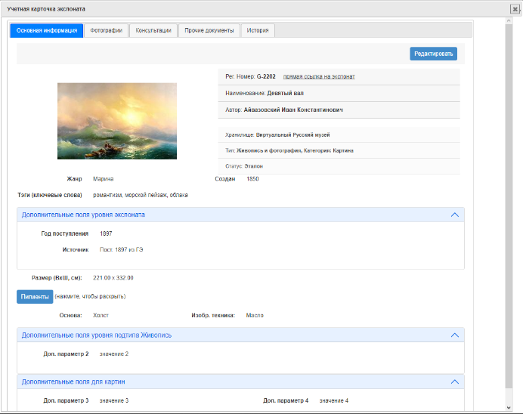
Рис. 45 Окно «Учетная карточка экспоната»
При необходимости, в окне «Учетная карточка экспоната»:
- при помощи кнопки Редактировать отредактируйте информацию на вкладке Основная информация;
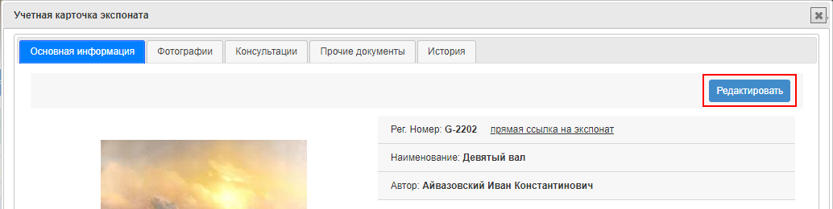
Рис. 46 Кнопка Редактировать вкладки Основная информация
- при помощи кнопки Добавить фото на вкладке Фотографии добавьте необходимые изображения фрагментов экспоната;
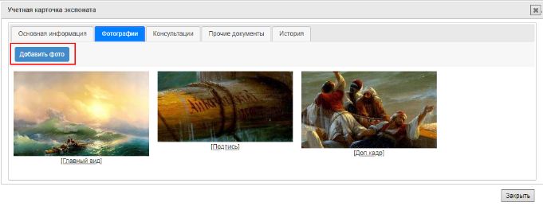
Рис. 47 Кнопка Добавить фото вкладки Фотографии
- при помощи кнопки Добавить консультацию на вкладке Консультации добавьте необходимую информацию;
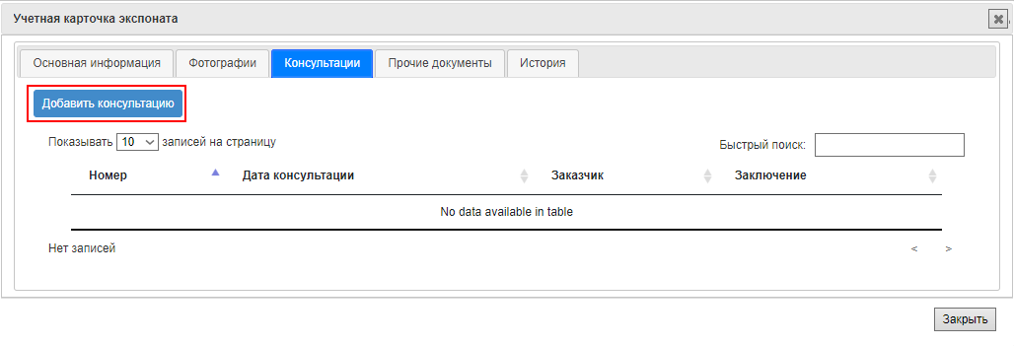
Рис. 48 Кнопка Добавить консультацию вкладки Консультации
- при помощи кнопки Добавить документ на вкладке Прочие документы добавьте необходимую документацию;
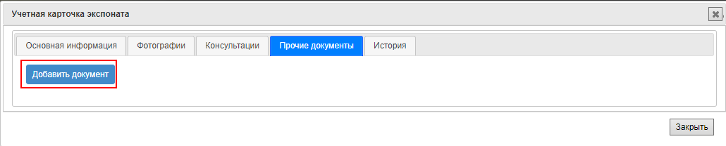
Рис. 49 Кнопка Добавить документ вкладки Прочие документы
- все внесенные правки будут отображены на вкладке История.
Шаг 2. После внесения изменений последовательно нажмите на
- кнопку ОК в окне редактирования;
- кнопку Закрыть окне «Учетная карточка экспоната».
Окно «Учетная карточка экспоната» закроется, отредактированные данные экспоната будут сохранены.

Раздел «Справочники»
В главном меню нажмите на кнопку Справочники. На панели представления данных отобразится реестр содержимого всех справочников.
В разделе «Справочники» можно:
- добавить запись в конкретный справочник;
- редактировать запись.
Заполнение справочников рассмотрено в разделе «Добавление новой записи».
В верхней части панели представления данных перейдите по ссылке выбранного справочника.
Редактирование и добавление новой записи рассмотрено на примере справочника Пигменты

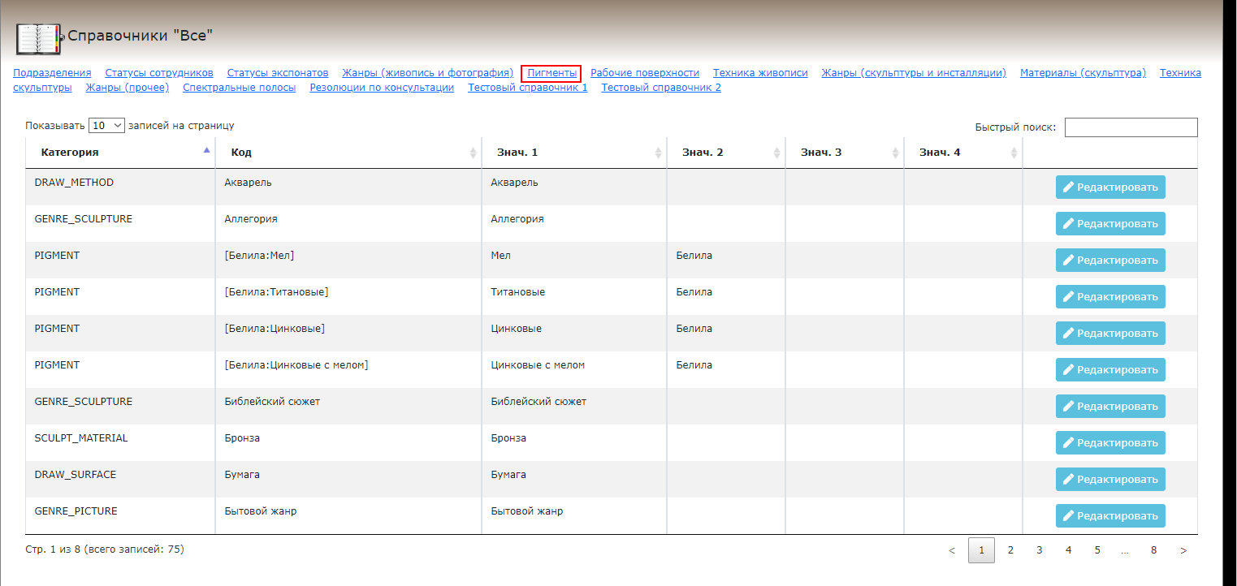
Рис. 50 Ссылка Пигменты
Откроется панель представления данных, содержащая справочник Пигменты.

Добавление новой записи
Добавление новой записи доступно для всех пользователей, кроме пользователя с ролью «Гость»

Шаг 1. На панели представления данных выбранного справочника нажмите на кнопку Создать запись.
Кнопка Создать запись доступна только на панели представления данных выбранного справочника

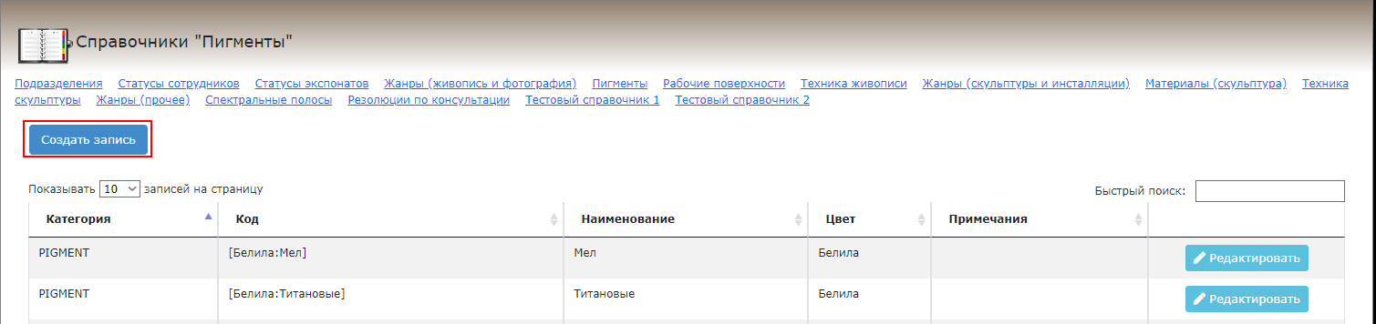
Рис. 51 Кнопка Создать запись
Откроется форма Добавление записи в справочник Пигменты.
Шаг 2. Заполните поля формы.
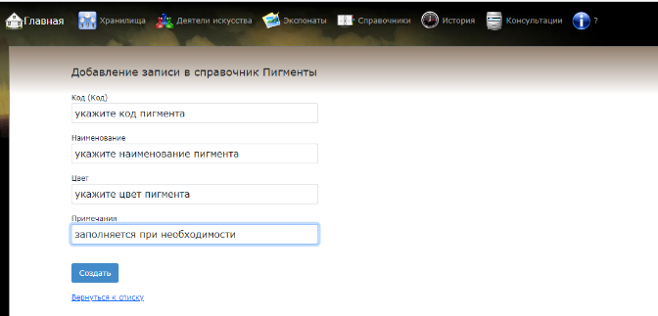
Рис. 52 Пример заполнения формы Добавление записи в справочник Пигменты
Записи одного справочника не могут иметь одинаковое значение в столбце Код.
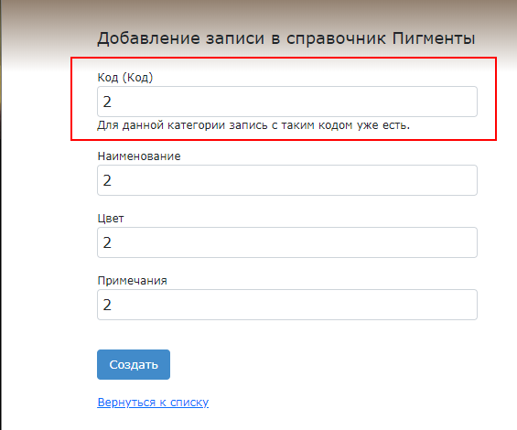
Рис. 53 Пример ошибки при заполнении формы Добавление записи в справочник Пигменты
Значения в остальных полях повторяться могут
Рис. 54 Пример совпадения значений

Нажмите на кнопку ОК.
В панели представления данных новая запись справочника отобразится в реестре содержимого всех справочников.
Запись будет добавлена с соблюдением алфавитной последовательности в столбце Код

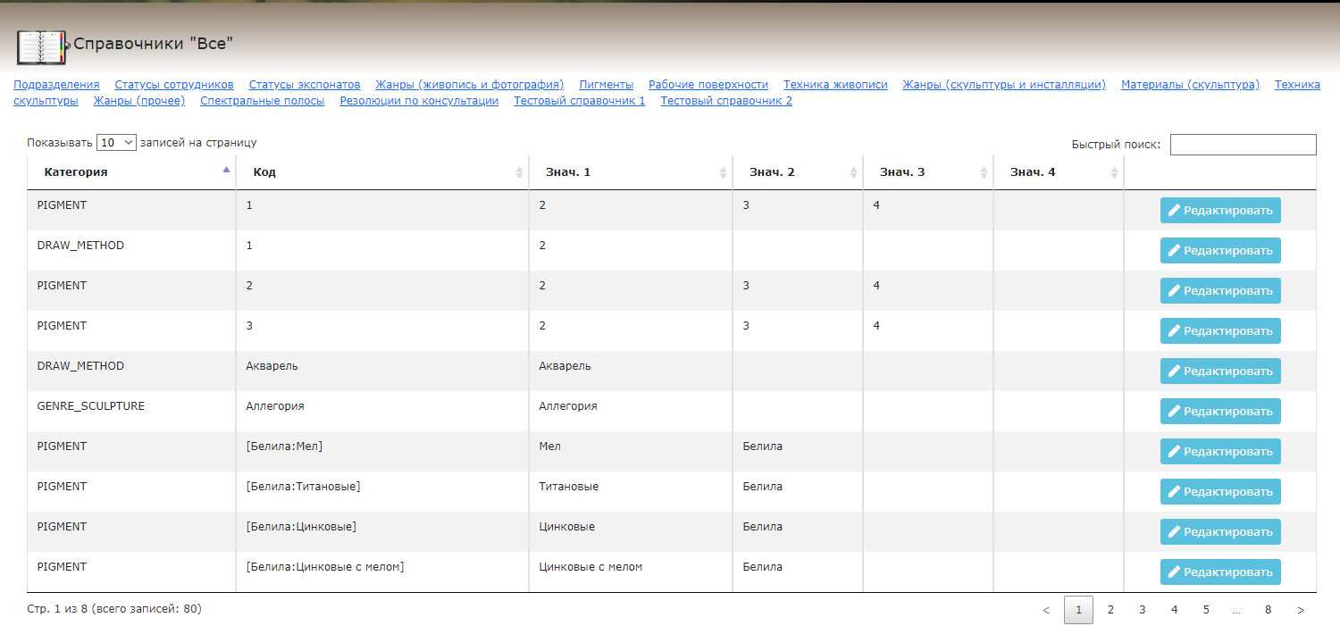
Рис. 55 Реестр содержимого всех справочников

Редактирование записи справочника
Редактирование записи справочника доступно для всех пользователей, кроме пользователя с ролью «Гость»

Шаг 1. На панели представления данных выберите запись справочника и нажмите на кнопку Редактировать.
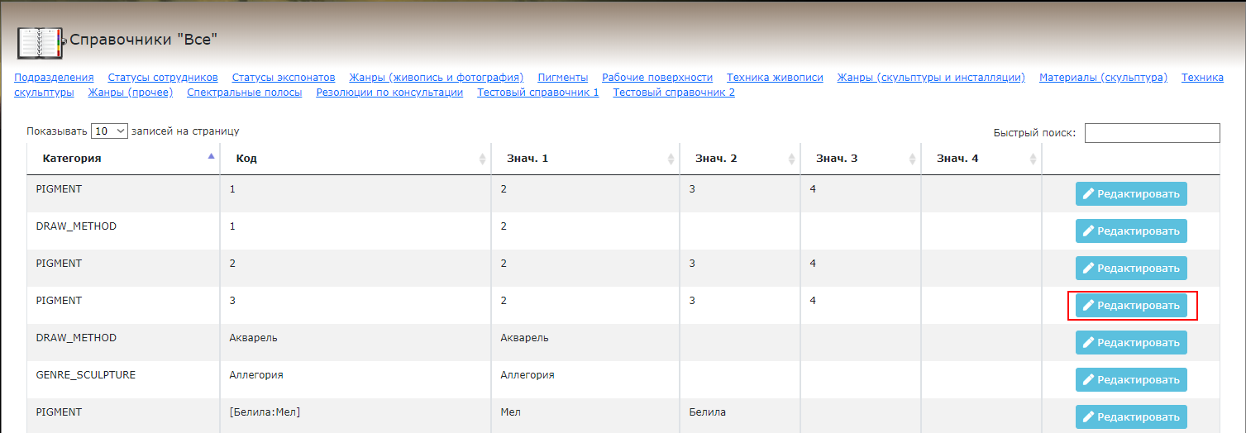
Рис. 56 Кнопка Редактировать
Откроется форма Редактирование записи в справочнике <наименование справочника>.
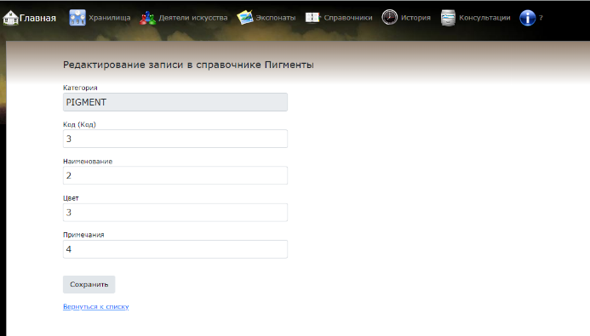
Рис. 57 Пример формы Редактирование записи в справочнике Пигменты
Шаг 2. Отредактируйте данные и нажмите на кнопку ОК.
Поле Категория недоступно для редактирования

Отредактированная запись справочника отобразится в реестре содержимого всех справочников.

Использование календаря
Для ввода дат в различные поля экранных форм программы используется календарь, окно которого появляется при нажатии на кнопку соответствующего поля.
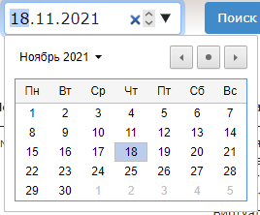
Рис. 58 Окно календаря
При вводе даты посредством календаря пользователь имеет возможность:
- Выбрать требуемый день месяца:
- однократным щелчком мыши по выбранной дате. При этом окно календаря закрывается, а в поле ввода появляется значение выбранной даты. При повторном вызове календаря ранее выбранная дата выделяется в нём голубым цветом;
- нажатием на кнопки или в поле Дата для перехода к предыдущей или следующей дате;
- прямым вводом в поле Дата, предварительно очистив однократным нажатием на кнопку .
- Выбрать месяц кнопками перелистывания месяца назад или вперёд .
- В окне выбора при помощи выпадающего меню с кнопкой и полосы прокрутки выбрать год и месяц.
Рис. 59 Кнопка выпадающего меню
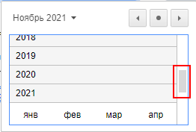
Рис. 60 Окно выбора

